本文参考简书文档，因为平时习惯用putty，所以更新使用putty建立云虚拟机，关于虚拟机部分因为我自己也是新手所以也做了一遍记录，但是对于后面几个步骤只要是和下面这篇简书文档一致的就没有在记录了。

<https://www.jianshu.com/p/893d622d1b5a?tdsourcetag=s_pctim_aiomsg>

阅读此文并进行操作的前提是已经成功申请谷歌云的使用资格，并获得300美元使用金额。  
如何申请谷歌云的使用，请阅读另外一篇文章《申请谷歌云教程，可免费使用一年》。文章链接：[https://coderschool.cn/2598.html](https://coderschool.cn/2598.html" \t "_blank)

搭建深度学习平台主要包括下面10个步骤：  
0.创建VM instance，又称云实例、云主机  
1.使用putty连接云虚拟机  
2.在云虚拟机中安装Anaconda5.2  
3.本地访问云虚拟机中的jupyter服务  
4.在云虚拟机中安装Nvidia驱动  
5.在云虚拟机中安装CUDA9.0  
6.在云虚拟机中安装cuDNN7.1  
7.在云虚拟机中安装TensorFlow、Keras

## 创建云虚拟机实例

谷歌云控制台链接：[https://console.cloud.google.com](https://console.cloud.google.com/" \t "https://www.jianshu.com/p/_blank)

进入谷歌云的控制台后，依次点击**控制中心**，即图中左上方红色方框标注的**三根横线**。选择**Compute Engine**中的**VM instance**，就可以**查看自己的云实例**

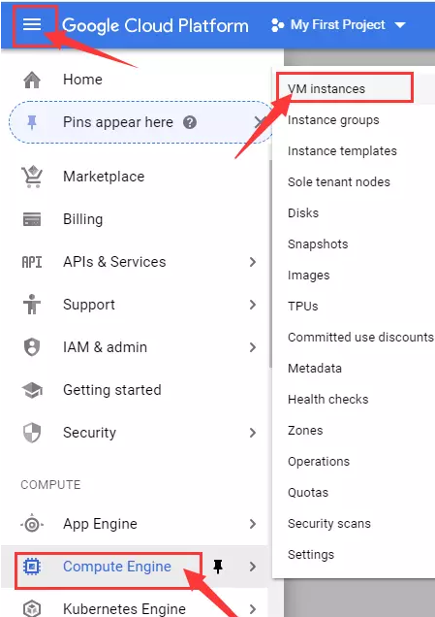

如果获得了300美元的使用资格，在图中红色方框标注处会显示**剩余使用金额**和**剩余使用时间**。在**VM instance**界面中，选择**CREATE INSTANCE**。

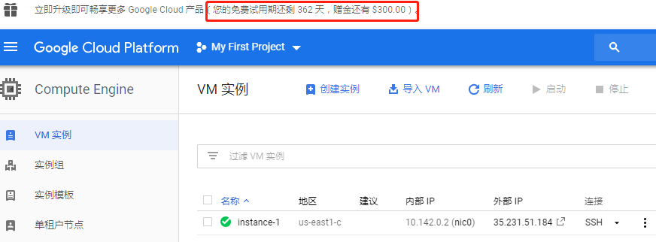

选择下图红色方框标注处的**Customize**，即自定义虚拟机配置

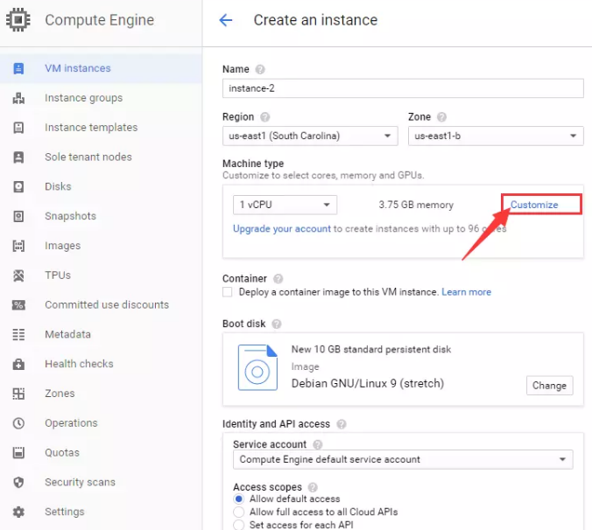

根据自己的需求定义设置如下图所示：  
1.Name设置为instance-2  
2.Region设置为us-east1  
3.Zone设置为us-east1-c  
4.Cores设置为4  
5.Memort设置为20  
6.CPU platform设置为Intel Broadwell or later  
7.Number of GPUs设置为1  
8.GPU type设置为NVIDIA Tesla P100  
9.Deploy a container image to this VM instance，中文叫做将容器映像部署到此VM实例，不勾选

改变磁盘大小和启动的操作系统，

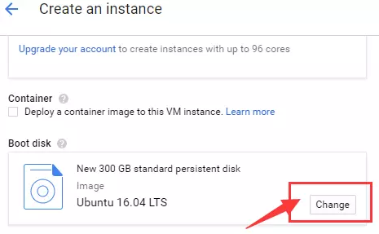

1.镜像选择**OS images**  
2.操作系统选择**Ubuntu 16.04 LTS**  
3.磁盘大小选择**300**  
4.最后点击**Select**，完成虚拟机的自定义磁盘

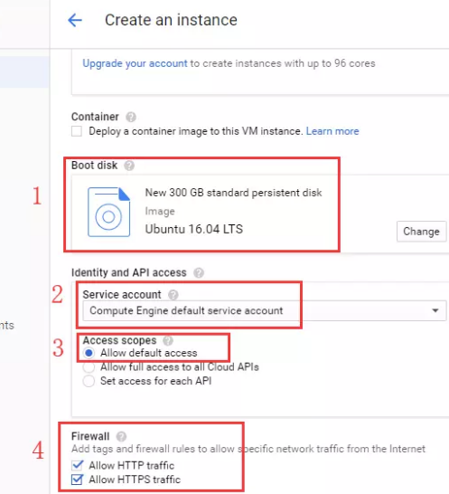

1.Boot disk，中文叫做启动磁盘，查看磁盘大小和操作系统是否如下图所示  
2.Service account，中文叫做服务账户，选择Compute Engine default service account  
3.Access scopes，中文叫做存取范围，选择Allow default access  
4.Firewall，中文叫做防火墙，允许两种通信方式，即都勾选

完成虚拟机的设置后，点击上图的**Create**，则创建**虚拟机实例**。  
创建虚拟机实例后，会**自动开机**  
本文作者的虚拟机实例是关机状态，如下图所示。

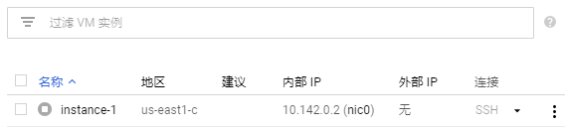

将虚拟机实例的IP设置为静态，这样**便于Putty访问**。  
因为是试用账户，只有**1个静态IP配额**  
进入**控制中心**中的**VPC network**下的**External IP addresses**

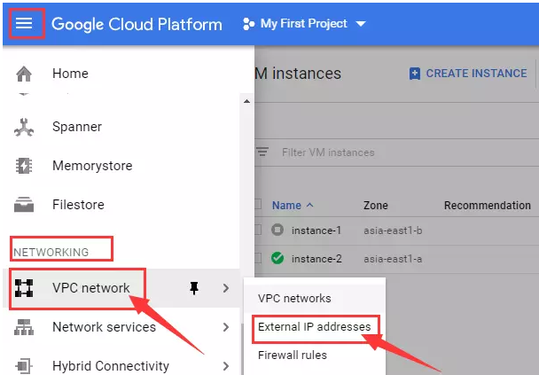

## **使用Putty连接云虚拟机**

### **1.1安装省略**

之所以推荐使用putty因为它是免费的

### **1.2新建SSH公私钥**

到putty安装路径下，找到puttygen.exe

双击启动后，出现界面：

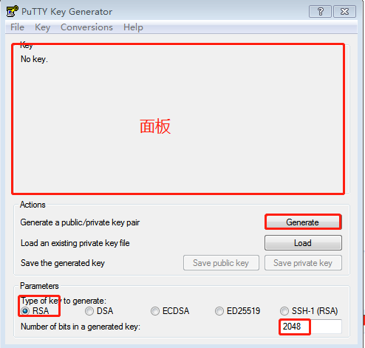

点击上面【Generate】生成按钮，默认设置即可

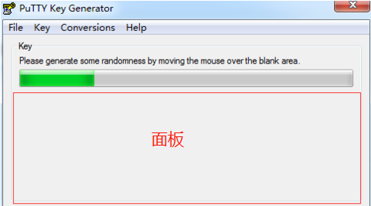

在面板处不断点击，puttyken获取鼠标行为来生成密钥。PS，鼠标移动速度越快，密钥生成就越快

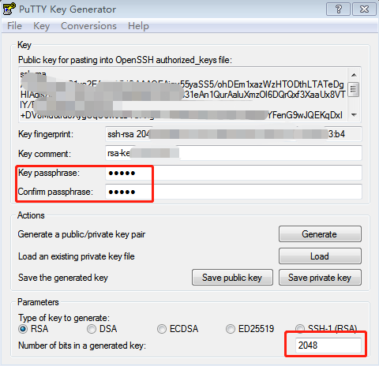

生成的是openssh格式的公钥，如果你使用的是Linux系统，就一定要注意，复制一份保存好，下面也有保存公钥的按钮，但是保存的不是openssh格。完成之后，输入密码短语，保存好私钥（默认是保存成立ppk结尾的格式）。

【关于复制的坑】

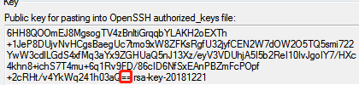

在打开的**属性**窗口中，点击**公钥**，复制下图公钥内容【只复制到==处，见上图红色框】，这个内容需要**添加到谷歌云控制台**中。在谷歌云控制台中找到**添加SSH密钥的按钮**

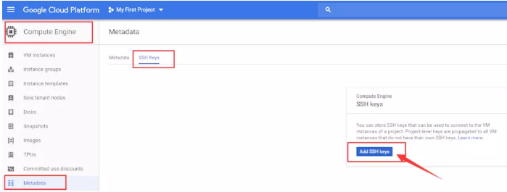

**公钥**的**==**后的内容替换为**空格**+【**你的登陆用户名】**，点击**Save**。点击**Save**后公钥就保存在谷歌云控制台中。

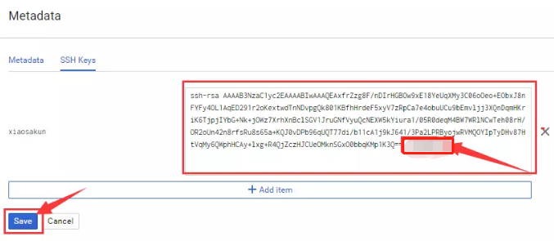

### **1.3 新建会话连接**

在建立连接前需要确保已经打开云虚拟机

双击打开putty.exe,打开会有一个面板，面板名为“Putty configuration”putty的配置界面，在左侧目录位置默认在Session（会话）在这个界面上读者可以创建一个服务器连接

【Host Name or IP Address】中输入了虚拟机的IP地址

【SSH-------Auth】的private key files for authentication加载保存的**私钥**

当然这样每次输入IP地址和私钥会显得很麻烦，所以在下面有一个输入框就是【Saved Session】保存会话的功能，读者在Saved Session中输入服务器地址后点击右侧的【Save】保存按钮。

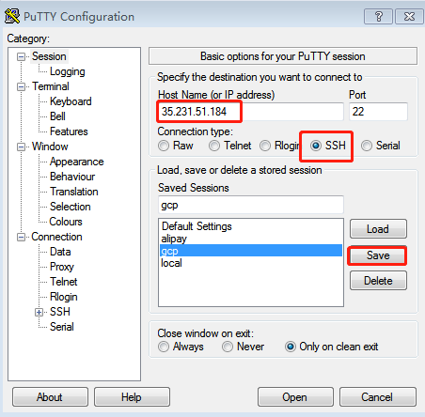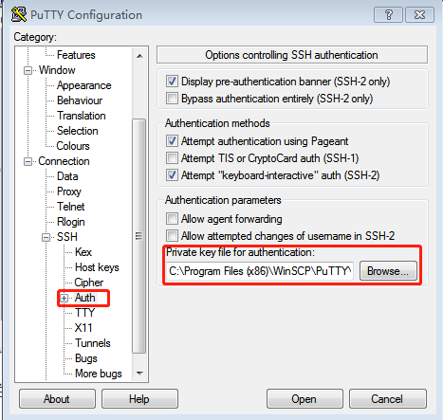

点击保存后，在下方的列表就显示了保存的会话信息，如果要使用这个会话，那么读者需要选中这个Session这个会话点击旁边的【Load】点击后再点击【Open】就可以。

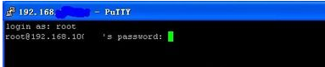

点击Open后会弹出一个类似于Dos的界面，界面最上方标题为打开的连接。

然后在提示信息login as：后输入用户名，输入完成后按键盘【回车键】。在password提示信息出来后输入登录的密码，输入完成后按键盘【回车键】。如果帐号输入正确读者就成功的连接到了服务器了，接着就可以进行操作了。

### **1.4上传文件**

笔者使用的是Winscp，建议之上传你的算法文档，关于数据直接下载即可

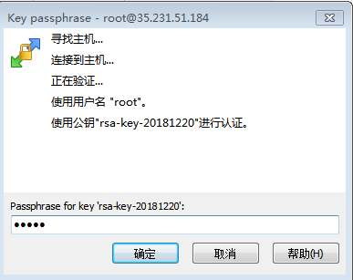

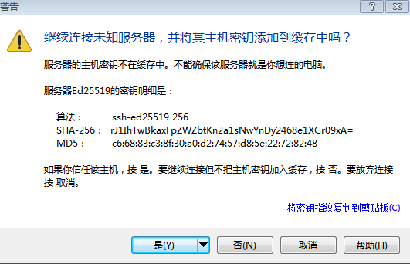

## **在云虚拟机中安装Anaconda5.2**

见参考文档

## **3.本地访问云虚拟机中的jupyter服务**

见参考文档

## **4.在云虚拟机中安装Nvidia驱动**

见参考文档

## **5.在云虚拟机中安装CUDA9.0**

见参考文档

## **6.在云虚拟机中安装cuDNN7.1**

见参考文档

**7.在云虚拟机中安装TensorFlow、Keras**

直接使用anaconda安装





搭建好后就可以使用了。